WordPres.com登録 1版 2023/4/12 ms

１．WordPress.com登録と無料サイト作成
①「始めてみよう」をクリック


③ドメインを選択
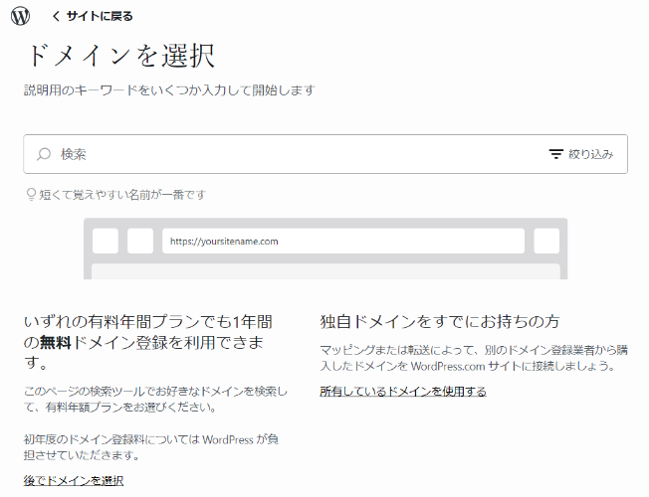
② [メールアドレス]、[ユーザ名]、[パスワード]を入力
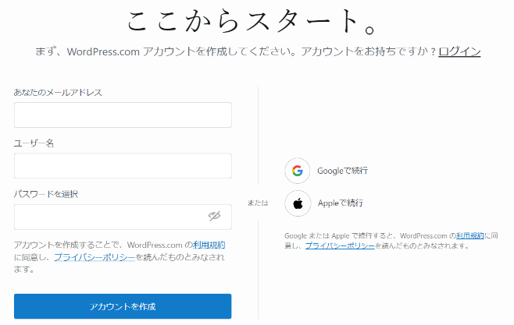

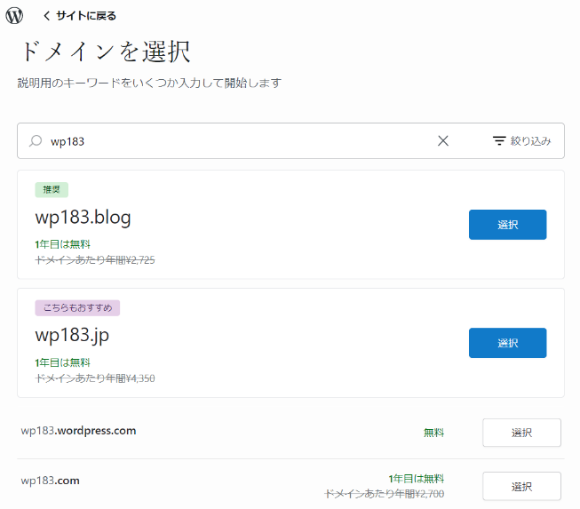
④ドメイン文字を入力
（例）wpf183

⑤「無料」をクリック
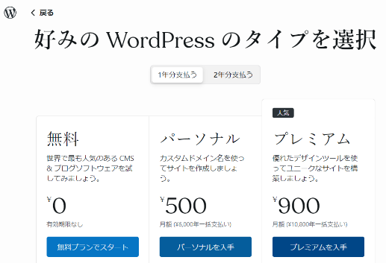

⑥カテゴリーを選択（任意） ⑦目標 → 「書いて公開」を選択
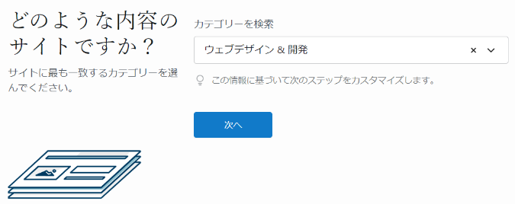
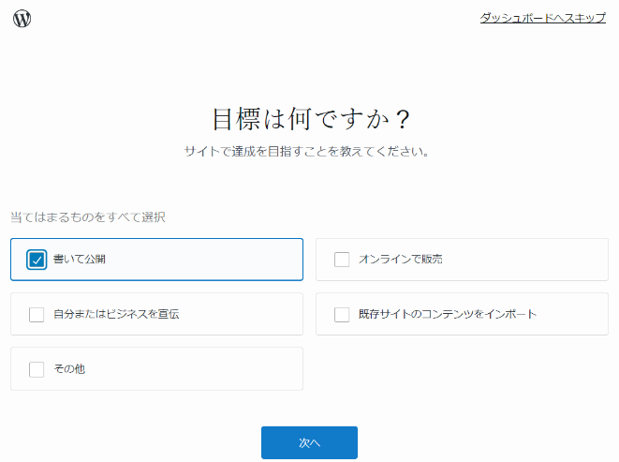

⑧「ブログ名」と「キャッチフレーズ」を入力
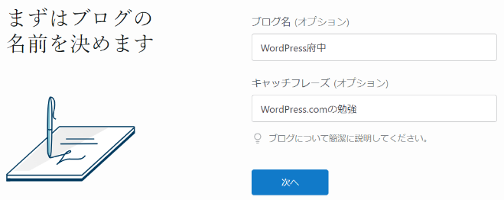

⑨テーマを選択→デザインを選択→無料のテーマを選択

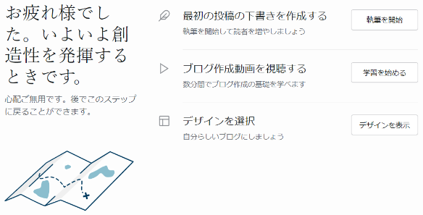

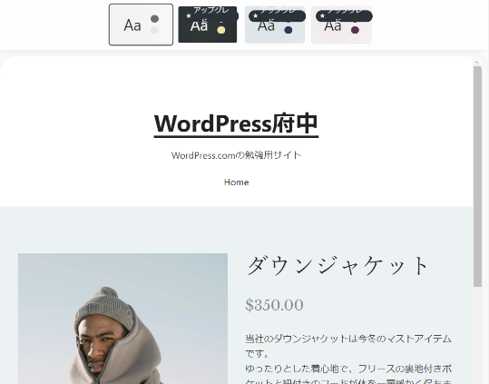
⑩投稿を作成
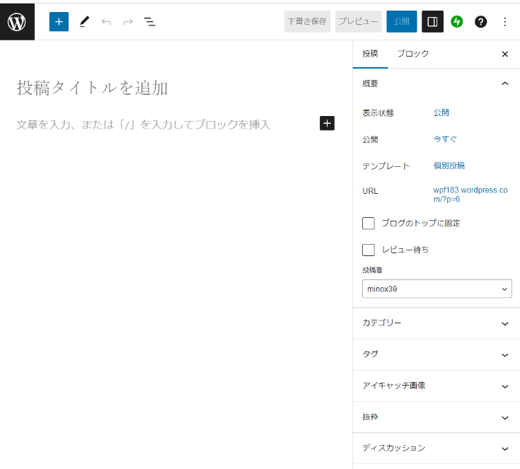

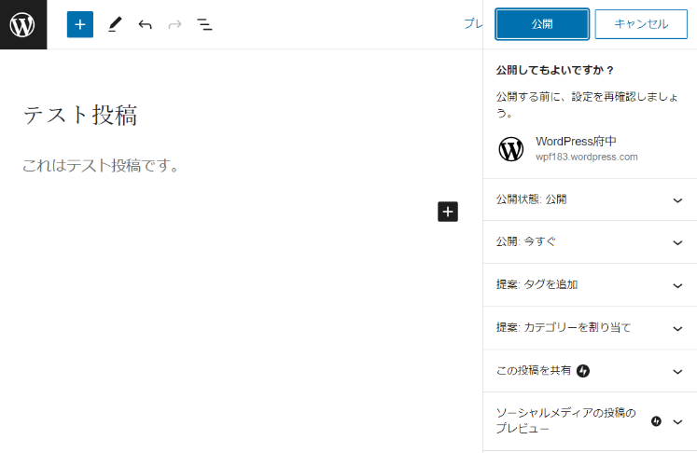

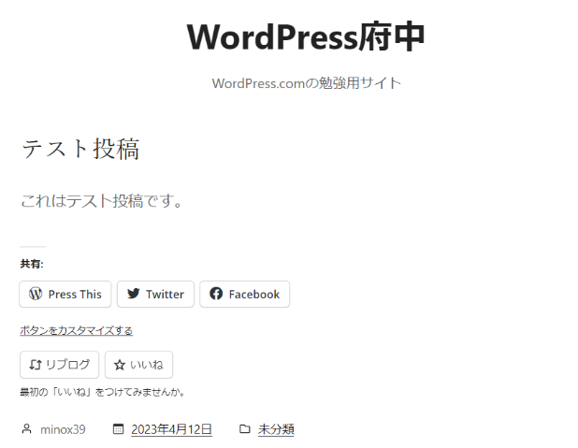
⑪ [公開]をクリック → [投稿を表示]


⑫ アカウントにログイン
